**l. PROPÓSITO:**

Elaborar con una anticipación de dos meses, la Parrilla de Programación Mensual a partir de las estrategias y directrices que señalen la Dirección General y la Subdirección General de Producción y Programación para satisfacer las preferencias de entretenimiento cultural y crear en el televidente un hábito en la selección de programas. Mantener credibilidad mediante el respeto de los horarios de transmisión anunciados.

**2. ALCANCE:**

El proceso es aplicable a las actividades y documentos relacionados con la Parrilla de Programación Mensual de las señales Metropolitana y Red Cultural México de Canal 22; y la Pauta Diaria de Continuidad como base del Proceso Integral de Programación Televisiva.

Aplica a la Dirección General; a la Subdirección General de Producción y Programación; a la Subdirección General Comercial; a la Subdirección General Técnica y Operativa; a la Dirección de Producción; a la Dirección de Programación; a la Dirección del Canal Internacional y Distribución de la Señal; a la Dirección de Imagen Corporativa; a la Dirección de Noticias; a la Dirección de Ventas; a la Dirección de Ingeniería y Operaciones; a la Dirección de Transmisiones; a la Gerencia de Realizaciones; a la Gerencia de Planeación Televisiva; a la Gerencia de Control Técnico y Continuidad; a la Gerencia de Distribución de Programación; a la Gerencia de Operación y Tráfico; a la Gerencia de Patrocinios; a la Gerencia de Promoción e Imagen; a la Gerencia de Diseño Gráfico; a la Gerencia de Comunicación Social; a la Gerencia de Planeación, Distribución y Operación de la Señal Internacional; a la Defensoría del Televidente.

Tiene conexión con el proceso para Planeación Anual de la Producción Televisiva; con el proceso para Ingreso de Material Video-grabado a la Videoteca y Archivo; con el Proceso para emisión del Programa de Noticias; con el proceso para Atención de Solicitudes de Cortesías y con los procesos para Transmisión de Programas Fase Control Maestro y Programas especiales, así como con lo establecido en los Lineamientos para la Operación de la Pauta Diaria de Continuidad, señales nacional e internacional.

Área emisora del proceso: Dirección de Programación

**3. POLÍTICAS:**

Anotar claramente en la Parrilla de Programación Mensual, la identificación de todos los programas que se transmitirán por las señales Metropolitana y Red Cultural México de Canal 22 en el mes de que se trate, por semana, día y hora, así como realizar su clasificación, asentar su título y contenido sinóptico.

A partir de la Parrilla de Programación Mensual, elaborar la Pauta Diaria de Continuidad para ambas señales, documento que constituye el instrumento para organizar, guiar y conducir la transmisión diaria de la programación. En la Pauta Diaria de Continuidad se indica con precisión el horario y orden de transmisión de

todos los programas, promocionales, materiales de tiempos oficiales, identificadores, cortesías, comerciales y en general, todo material que se deba de transmitir.

Realizar el control de calidad del material y la ingesta de los mismos y asegurar la disponibilidad de ellos en la Videoteca para su transmisión.

La Dirección de Programación y la Gerencia de Planeación requieren de autorización explícita de parte de la Dirección General o de la Subdirección General de Producción y Programación para poder realizar cambios en la estructura de la Parrilla de Programación Mensual.

El personal de la Subdirección General de Producción y Producción y de la Dirección de Programación podrá reunirse las veces que se considere necesario y conveniente para definir los criterios, estructura y contenidos que permitan definir la Parrilla de Programación Mensual.

La Parrilla de Programación Mensual se deberá publicar en el sistema Intranet, que es el sistema interno de información de la Televisora a más tardar 15 días antes del mes inmediato anterior a su transmisión.

Ante la presencia de algún evento especial, la Parrilla de Programación Mensual podrá modificarse siempre y cuando se cuente con autorización de parte de la Dirección General o de la Subdirección General de Producción y Programación. Esos cambios y ajustes los realizará la Dirección de Programación o la Gerencia de Planeación.

La Gerencia de Planeación es responsable de mantener actualizada la información de la Parrilla de Programación Mensual, por lo que deberá reaccionar rápidamente ante cualquier situación que pueda afectar su transmisión, tales como: problemas con el material a transmitir, presencia de transmisiones especiales como Cadenas Nacionales u otros avisos oficiales, cancelación de las transmisiones previstas y, en general, cualquier cambio que deba realizarse.

El Titular de la Gerencia de Planeación deberá informar por correo electrónico a todas las áreas operativas a las que aplica este proceso cualquier cambio o actualización que tenga la Parrilla de Programación Mensual y también en forma verbal si son cambios que deban hacerse muy rápidamente o que afecten de manera importante a la transmisión normal prevista, por ejemplo, ante cambios en los programas a transmitir.

Con base en la información de la Parrilla de Programación Mensual la Gerencia de Control Técnico y Continuidad elaborará la Pauta Diaria de Continuidad para todos los días en que habrá transmisiones de las señales de Canal 22 y para cada una de ellas: Metropolitana, Red Cultural México, Internacional e Internet.

Las Pautas Diarias de Continuidad que corresponden a los días de martes a viernes se deberán concluir el día anterior a las 17:00 horas; en cambio, las PDC que corresponden a sábado, domingo y lunes deberán concluirse los días viernes a las 15:30 horas, que es la hora permitida de fin de labores para los viernes.

Cuando no se disponga de información sobre algunos materiales debido, por ejemplo, a que se producirán o concluirán en fecha y hora muy cercana a su transmisión, o para los eventos de transmisión en vivo, en la PDC se incluirán tiempos aproximados.

Cuando los materiales por transmitir estén en formato analógico (cintas), la Videoteca es responsable de responder, localizarlos y prepararlos para su entrega a la Gerencia de Continuidad, con base en la información de la Parrilla de Programación Mensual que emite la Gerencia de Planeación~~,~~ así como de sus cambios. En la Videoteca debe existir un área dedicada al tránsito de materiales para su transmisión en cada señal del Canal.

La Gerencia de Control Técnico y Continuidad deberá recibir de la Subdirección General Comercial los oficios con las instrucciones de los comerciales a transmitir, indicando: cliente, versión, fechas, horarios y número de impactos, así como cualquier cambio o cancelación. Sólo se transmitirán comerciales autorizados por la Subdirección General Comercial. La Dirección General o la Subdirección General de Producción y Programación podrán dar su visto bueno o suspender la transmisión de las campañas comerciales.

La Gerencia de Control Técnico y Continuidad deberá recibir de la Subdirección General Comercial los oficios con las instrucciones de las cortesías a transmitir, indicando: solicitante, versión, fechas, horarios y número de impactos, así como cualquier cambio o cancelación. Sólo se transmitirán cortesías autorizadas por la Subdirección General Comercial. La Dirección General o la Subdirección General de Producción y Programación podrán dar su visto bueno o suspender la transmisión de las campañas otorgadas por cortesía.

La Gerencia de Control Técnico y Continuidad, por conducto del Departamento de Control Técnico de Continuidad, será responsable de la revisión para transmisión de todos los materiales incluidos en la Pauta Diaria de Continuidad, en cuanto a sus características técnicas, título, versión y tiempos exactos de duración, tanto los que estén en soporte analógico como digital.

La entrega y disponibilidad de los materiales por transmitir es responsabilidad de las áreas que lo promueven, ya se trate de producciones propias o se refieran a la adquisición de derechos de transmisión. Es decir, todos los materiales que se deban transmitir deberán estar disponible en la Videoteca o en el sistema Fork y esa disponibilidad es responsabilidad de las áreas que los generan o administran, tales como: Dirección de Programación, Dirección de Producción, Dirección de Noticias, Dirección de Imagen Corporativa, Dirección Comercial y Dirección de la Señal Internacional.

Cuando se prevea la falta de disponibilidad de materiales para transmisión en las señales Metropolitana y Red Cultural México, la Gerencia de Control Técnico y Continuidad solicitará a la Dirección de Programación sustituirlos por otros que sí estén disponibles.

Cuando los materiales faltantes se refieran a las señales Internacional o Internet, será la Dirección de la Señal Internacional quien señale a la Gerencia de Control Técnico y Continuidad cómo sustituirlos.

Con el propósito de proteger la transmisión de las señales de Canal 22, si por alguna razón estas áreas (Dirección de Programación y/o Dirección de la Señal Internacional) no pueden indicar a la Gerencia de Control Técnico y Continuidad cómo sustituir los materiales faltantes, esta Gerencia, en conjunto con la Gerencia de Planeación, podrán decidir cómo cubrir esos espacios de transmisión. Para este fin ambas Direcciones deben entregar a Continuidad un Plan de Contingencias donde se señale qué materiales emplear.

La Pauta Diaria de Continuidad deberá entregarse en el Master de Transmisión por lo menos con 8 horas de anticipación al inicio de transmisiones del día a que se refiere la misma, a fin de que esté disponible para el (la) Continuista y el (la) Operador (a) de Control Maestro.

Para la transmisión de los materiales se requiere que estén disponibles en el video servidor que atiende a cada señal, por lo que los materiales en soporte analógico (cintas) deberán ingestarse (digitalizarse).

Cuando los materiales están en soporte analógico, una vez ingestados en el video servidor de transmisión, se mantendrán los casetes a disposición del (la) Continuista y el (la) Operador (a) de Control Maestro, como respaldo de la transmisión.

Todo el material analógico utilizado en un día de transmisión deberá devolverse a la Videoteca a más tardar al siguiente día hábil.

Todos los días se graba en el sistema Fork la transmisión de las señales Metropolitana e Internacional en un formato de baja definición. Esa grabación recibe el nombre de Testigo de Transmisión y se mantiene durante un año como prueba de lo transmitido ante autoridades gubernamentales, clientes, instituciones externas y del propio Canal 22.

CONEXION DE PROCESOS RELACIONADOS

PLANEACION ANUAL DE LA PRODUCCION TELEVISIVA

ADQUISICION DE MATERIAL TELEVISIVO PARA LA PROGRAMACION

TRANSMISION DE PROGRAMAS FASE CONTROL MAESTRO

INTEGRAL DE PROGRAMACION TELEVISIVA

INGRESO DE MATERIAL GRABADO A LA VIDEOTECA

SOLICITUD DE PRESTAMO DE MATERIAL VIDEOGRABADO A LA VIDEOTECA

_ _ _ _ _ _ _ _ _ Proceso relacionado

Proceso descrito

**4. DIAGRAMA DE PROCESO**





**5. DESCRIPCION DE PROCESO**

|  |  |  |
| --- | --- | --- |
| **SECUENCIA DE ETAPAS** | **ACTIVIDADES** | **RESPONSABLE** |
| 1. Emite El Plan Anual De La Programación | 1.1 Realiza en sesiones periódicas, reunión de  trabajo con los Titulares de la Subdirección  General de Producción y Programación, la  Subdirección General Comercial, la Dirección  de Producción, la Dirección de Programación,  la Dirección de Imagen Corporativa y la  Dirección de Noticias.  1.2 Analizan el diagnóstico y los resultados de la  programación del año en curso.  1.3 Establece las estrategias para la  elaboración de la programación de la  televisora para el año siguiente con base en la  misión de la entidad, las preferencias del  publico, el presupuesto y las tendencias de  mercado.  1.4 Define la fuente de obtención de materiales de  programación: programas propiedad de la  televisora; programas producción de la  televisora; programas de intercambio;  adquisición de programas, etc…  1.5 Emite el plan anual y estrategias de  la programación de la televisora.  1.6 Distribuye a los participantes, el plan anual de y estrategias de la programación de la  televisora.  1.7 Emite instrucciones para la elaboración de la  programación mensual o de detalle de la  televisora. | TITULAR DE LA DIRECCION GENERAL |
| 2. Instruye La Parrilla de Programación Mensual. | 2.1 Recibe del Titular de la Dirección General el  Plan Anual con líneas y estrategias de la  programación de la televisora e instrucciones  para la elaboración de la programación  mensual.  2.2 Convoca a reunión de trabajo a los Titulares  de la Dirección de Producción, Dirección de  Programación, Gerencia de Realizaciones y la  Gerencia de Planeación.  2.3 Definen con base en el Plan Anual, el  presupuesto y los estudios de rating, las líneas  y estrategias para la programación de la  Televisora.  2.4 Emite instrucciones al Titular de la Dirección  de Programación para la elaboración de la  Parrilla de Programación Mensual, conforme  a las disponibilidades de derechos de  exhibición. | TITULAR DE LA SUBDIRECCION GENERAL DE PRODUCCION Y PROGRAMACION |
| 3. Define Las Barras Y Perfil De La Programación. | 3.1 Recibe instrucciones para la elaboración de la  la Parrilla de Programación Mensual.  3.2 Informa verbalmente al personal del área de  programación, sobre las barras, programas, y  horarios, así como las notas de importancia a  considerar en la programación.  3.3 Instruye al Titular de la Gerencia de  Planeación, sobre la elaboración de la Parrilla  de Programación mensual, conforme a las disponibilidades de  derechos de exhibición de materiales video-  gráficos. | TITULAR DE LA COORDINACIÓN DE CONttiDE LAtit TITULAR DE LA  DIRECCION DE  PROGRAMACION |
| 4. Emite la Parrilla de Programación Mensual en la intranet. | 4.1 Recibe información general sobre barras,  programas, horarios y notas de importancia a  considerar.  4.2 Se carga la programación en la intranet, de  acuerdo a las disponibilidades por barras.  4.3 El Titular del Departamento de Apoyo a la  Programación, así como, el coordinador  de programación infantil, cargan la programación en la intranet de acuerdo a disponibilidades. | TITULAR DE LA GERENCIA DE PLANEACION. |
| 5. Revisa y valida la  Parrilla de Programación Mensual | 5.1 Recibe y revisa la parrilla de programación del  mes de que se trate, con el titular de la  gerencia de planeación, en su caso instruye la  realización de los cambios y/o ajustes que  considera necesarios y supervisa su  realización.  5.2 Valida la Parrilla de Programación Mensual y las presenta al titular de la subdirección general de producción y programación para su autorización. | TITULAR DE LA DIRECCION DE PROGRAMACION |
| 6. Verifica y Autoriza la la Parrilla de Programación Mensual | 6.1 Recibe y revisa con el Titular de la Dirección  de Programación la parrilla de Programación  del mes de que se trate. En su caso instruye la  realización de los cambios y/o ajustes  necesarios y supervisa su realización.  6.2 Autoriza verbalmente la parrilla de  programación mensual e instruye su  publicación en la intranet y mediante el  sistema interno de correo electrónico. | TITULAR DE LA SUBDIRECCION GENERAL DE PRODUCCION Y PROGRAMACION |
| 7. Instruye La Difusión De La Programación | 7.1 Recibe la Parrilla de Programación Mensual  Autorizada.  7.2 Instruye al Titular de la Gerencia de  Planeación la difusión de la la Parrilla de Programación Mensual en la Intranet. | TITULAR DE LA DIRECCION DE PROGRAMACION |
| 8. Difunde La Programación Comunica Ajustes. | 8.1 Recibe la parrilla de programación mensual  autorizada para su difusión.  8.2 Realiza la difusión de la parrilla de  programación mensual en la intranet y correo.  8.3 Informa al titular de la Gerencia de Continuidad  los ajustes a la programación que pudieran  surgir para su pautado. | TITULAR DE LA GERENCIA DE PLANEACION |
| 9. Instruye La Elaboración De La Pauta De Continuidad | 9.1 Revisa en la intranet la parrilla de  programación mensual, con sus respectivos  ajustes, la imprime con fines de control y  consulta. Las reenvía a los Titulares de los  Departamentos del Área de Control Técnico y  Continuidad.  9.2 Recibe de RTC y el INE los oficios con las  indicaciones de los spots a transmitir en  tiempos oficiales.  9.3 Recibe de la Subdirección General Comercial  oficios que instruyen la transmisión de  comerciales y cortesías.  9.4 Recibe de la gerencia de promoción e imagen  Los materiales e información de los  promocionales para el mes de que se trate.  9.5 Turna al departamento de control técnico y al  departamento de continuidad, la información de  tiempos oficiales, cortesías, comerciales y  promocionales, les instruye la elaboración de la  **pauta diaria de continuidad**, en lo sucesivo  “**PDC**”, y solicita a la gerencia de planeación los  ajustes específicos que pudieran  identificarse durante la elaboración de la PDC. | TITULAR DE LA GERENCIA DE CONTINUIDAD |
| 10. Obtiene El Material De Programación. | 10.1 Ingresa a la intranet, abre la parrilla de  programación del mes de que se trate y la  imprime.  10.2 Recibe los oficios e información de tiempos oficiales, pautas, comercial y de cortesías así como  ajustes.  10.3 Ingresa a la intranet, e identifica con base en  el título y el número de cinta, el material de la  programación a transmitir para cada día.  Nota: En esta actividad el proceso se conecta con  el proceso de solicitud de préstamo de  material videograbado a la videoteca y  archivo, en lo sucesivo “Videoteca”  10.4 Obtiene en préstamo de la videoteca, todo el  material para la programación mensual, así  como los promocionales, tiempos oficiales, comerciales y cortesías.  En caso de que alguno no esté disponible  queda atento a su recepción dentro del limite  de espera. | TITULAR DEL DEPARTAMENTO DE CONTROL TÉCNICO. |
| 11. Califica El Material, Lo Ingesta. | 11.1 Califica todos los materiales por transmitir y  verifica: Que el contenido, título y demás  información coincida con lo indicado en  la Parrilla de Programación Mensual. Que las  características técnicas de edición, titulo,  subtítulos e idioma sean correctas. Que  cumpla con la duración esperada, según  su tiempo de transmisión. Que los  programas que lo requieran estén  subtitulados al español.  11.2 Requisa el formato Ficha Técnica de  Videotape con: la clasificación del material de  programación los códigos de tiempo de inicio  (mark in) de termino (mark out) y duración de  cada bloque, formato de soporte; tipo de  material y fecha de calificación.  11.3 Asienta en la ficha técnica de videotape las  características técnicas: niveles de audio,  número de canales, niveles de video y croma,  secuencia en el código de tiempo, y en su  caso señala la presencia de fallas o  elementos fuera de norma niveles  recomendados para su transmisión.  11.4 Registra en forma manuscrita en la Parrilla de Programación Mensual: el número de cinta, el  numero de bloques, hora de inicio, hora de  termino y duración.  11.5 Inicia ingesta en el videoservidor, de todo el  material de programación a fin de posibilitar  su transmisión.  Nota: En el caso de los tiempos oficiales, RTC  también los envía por el sistema satelital  denominado DIMM, por lo que en caso de ser  necesario, se solicita a la Dirección de  Transmisiones el enrutamiento para recibir  la señal y grabarla.  11.6 Turna al departamento de continuidad la Parrilla de Programación Mensual con el registro  manuscrito para que inicie la elaboración de  la PDC. | TITULAR DEL DEPARTAMENTO DE CONTROL TÉCNICO.  TITULAR DEL DEPARTAMENTO DE CONTROL TÉCNICO |
| 12. Emite La Pauta Diaria De Continuidad. | 12.1 Recibe la Parrilla de Programación Mensual con el registro manuscrito.  12.2 Consulta en el correo electrónico el archivo  Parrilla de Programación.  12.3 Inicia la creación de la PDC, con tiempos  reales de inicio y termino de todos los  materiales a transmitir.  12.4 Incluye en la PDC materiales como:  identificadores de señal, comerciales,  cortesías, tiempos oficiales, cortinillas de  entrada y de salida de programas,  cápsulas especiales y ajustes para  hacer coincidir el horario previsto  en la parrilla de programación con el horario  real de transmisión.  12.5 Verifica la exactitud de los registros  efectuados y en su caso realiza los ajustes  necesarios y da por concluida la PDC.  12.6 Comunica al titular de la gerencia de  continuidad y al titular del departamento de  control técnico la conclusión de la PDC. | TITULAR DEL DEPARTAMENTO DE CONTINUIDAD |
| 13. Entrega De La Pauta Y Material De La Programación. | 13.1 Efectúa revisión al contenido de la PDC, en  su caso realiza ajustes necesarios y cambios  de último momento.  13.2 Imprime PDC. Turna un tanto al continuista y  otro tanto para el Operador del Control  Maestro e indica al continuista verificar que  estén en el videoservidor todos los materiales  programados para el día de que se trate.  13.3 Verifica que los datos en el videoservidor  coincidan con los indicados en la PDC y en su  caso los ajusta.  13.4 Recibe de la dirección de noticias, el material  con los avances noticiosos para su  transmisión y los ingesta.  Nota: En esta actividad el procesos se conecta con  el Proceso predeterminado para la realización  del programa de noticias.  La transmisión del noticiero es en vivo en el  horario definido. | TITULAR DEL DEPARTAMENTO DE CONTROL TÉCNICO. |
| 14. Recibe Pauta Y Material, Para La Transmisión. | 14.1 Recibe un tanto de la PDC, y es responsable  de que la transmisión se realice de acuerdo a  lo indicado en ella en los lineamientos para la  operación de la PDC.  14.2 Recibe los casetes con todo el material de  programación, como respaldo de la  información ingestada en el videoservidor.  14.3 Ante cualquier eventualidad durante la  transmisión, se mantiene en estrecha  comunicación con el titular del departamento  de Control técnico, el titular de la gerencia de  continuidad, y el director de programación, u  aplica los criterios y políticas para la  operación de la PDC. En todo tiempo cuenta  con la asistencia del operador de control  maestro. De la dirección de transmisiones. | TITULAR DEL DEPARTAMENTO DE CONTINUIDAD |
| 15. Realiza La Transmisión De La Programación | 15.1 Inicia y realiza la transmisión de la  programación diaria a partir del material  ingestado existente en el videoservidor.  Nota: Se conecta con el proceso transmisión de  programas fase control Maestro,  Subdirección General Técnica y Operativa.  15.2 Graba diariamente toda la transmisión  de cada señal, nacional e internacional, en  un archivo digital de baja resolución, que  se conservará durante un año  en el videoservidor como testigo  de transmisión.  . | OPERADOR DE CONTROL MAESTRO |
| 16. Registra, Y Emite Reporte De Continuidad. | 16.1 Durante la transmisión, registra en la PDC, la  hora real de la transmisión de cada material,  así como si se canceló, sustituyo o elimino  alguno de ellos.  16.2 En su caso registra en el formato reporte de  continuidad cualquier acontecimiento anormal  que se presente durante la transmisión, así  como las medidas correctivas adoptadas.  16.3 Retira del área de control maestro el material  de programación utilizado como respaldo de  la ingesta durante la transmisión y lo  devuelve a la videoteca.  Nota: Conecta con proceso de ingreso de material  grabado a la videoteca.  16.4 Entrega a la videoteca el (los) testigo (s) de la  transmisión.  16.5 Archiva la PDC y el reporte de continuidad  16.6 Cada tercer día depura la información  contenida en el videoservidor, con el  propósito de mantener la capacidad de  archivo necesaria para la ingesta de material  de las PDC subsiguientes. | CONTINUISTA |
| 17. Verifica El Reporte De Continuidad E Informa | 17.1 Recibe información de la transmisión  realizada en relación a la PDC y revisa el  reporte de continuidad.  17.2 Analiza los posibles contratiempos que se  pudieron haber presentado durante la  transmisión en su caso como se atendieron.  17.3 Informa al titular de la dirección de  programación del resultado de la transmisión  y los contratiempos que surgieron, así como  el tratamiento aplicado paras su atención.  17.4 Comunica al titular de la dirección de  programación y a las áreas que en cada caso  corresponda las modificaciones de último  momento al pautado de comerciales, tiempos  oficiales o cortesías, en caso de haberse  presentado.  17.5 Realiza seguimiento de toda la operación y  supervisa la instrumentación de medidas para  evitar en el futuro la ocurrencia de nuevos  contratiempos.  17.6 Emite los reportes que requieran las áreas  de: Subdirección general de producción y  programación, subdirección general  comercial, dirección de programación,  gerencia de planeación, y gerencia de  distribución de programación.  Termina proceso | TITULAR DE LA GERENCIA DE CONTINUIDAD. |

Tiempo de realización:

Planeación de la programación televisiva 40 días;

Emisión de la Parrilla de Programación Mensual 22 días;

Emisión de la pauta diaria de continuidad 3 días;

Transmisión de la programación 22 horas;

Reportes y devolución de materiales 2 días

Los tiempos indicados son en días naturales.

**6. DOCUMENTOS DE REFERENCIA:**

|  |  |
| --- | --- |
| **DOCUMENTOS** | **CÓDIGO**  **(cuando aplique)** |
| Programa Operativo Del Año De Que Se Trate. Televisión Metropolitana S.A. De C.V. | No aplica |
| Ley Federal De Radio Y Televisión | No aplica |
| Criterios De Clasificación De Programas DOF Del 02/111/01 | No Aplica |

**7. REGISTROS:**

|  |  |  |  |
| --- | --- | --- | --- |
| **Registros** | **Tiempo de**  **conservación** | **Responsable de**  **conservarlo** | **Código de**  **registro o**  **identificación**  **única** |
| Parrilla de Programación Mensual | Indefinido  en Acervo  Histórico | Titular De La Gerencia De Planeación Televisiva | No aplica |
| Fichas Técnicas De Videotape | Indefinido  junto con la  cinta | Titular Del Departamento De  Videoteca | No aplica |
| Bitácora De Casete | Indefinido  junto con la  cinta | Titular Del Departamento De  Videoteca | No aplica |
| Sistema Automatizado De Registro Intranet | Indefinido | Gerente De Sistemas | No aplica |
| Pauta Diaria De Continuidad | 2 años en  archivo de  trámite y 4 en  archivo de  concentración | Titular de La Gerencia De  Continuidad | 5S / 5 |
| Reporte De Continuidad | Indefinido | Titular del Departamento de  Continuidad | No aplica |

**8. GLOSARIO:**

Parrilla de Programación Mensual. Documento emitido por la Dirección de Programación con una periodicidad mensual, en el cual, de manera gráfica se representan los días de la semana y horarios en los cuales se especifican los programas a transmitir de cada bloque, que pueden ser de media hora, una hora o mayores.

Breaks. Son los intervalos que existen entre un programa y el siguiente. Suelen tener una duración de un minuto y se emplean principalmente para identificar la frecuencia. En la televisora se sigue la política de incluir breaks hasta las 14:00 hrs, y después de continuar la programación sin breaks, por lo que los identificadores se incluyen en el primer carrier de cada programa.

Carriers. Son los intervalos que existen entre los bloques de los programas. Pueden durar de 2 a 3 minutos, a menos de que por así requerirse para ajustar los tiempos de los programas, sean de menor o mayor duración. En ellos se incluyen materiales como: identificadores de canal, promocionales, comerciales, cortesías y tiempos oficiales.

Cortesías. Material que la dirección general de la televisora autoriza para su transmisión en apoyo a la solicitud de empresas públicas o privadas, en atención a los fines sociales, culturales o educativos que se pretenden comunicar.

Pauta Comercial. Documento emitido por la Subdirección General Comercial con la secuencia, duración y fechas de transmisión de los espots comerciales vendidos por la televisora. La pauta comercial se debe respetar en cuanto a su fecha hora y versión. El material de esta tiene prioridad por sobre cualquier otro espot promocional, tiempo oficial que no sea del INE, cortesía o capsula; es decir no se les puede remover ni cancelar del horario solicitando sin que medie autorización de la Subdirección General Comercial.

INE. Instituto Nacional Electoral.

PDC. Pauta Diaria De Continuidad

Promocionales. Se refiere a los espots mediante los que se promueven las series, programas, películas y demás eventos que se transmiten por la televisora, con el propósito de que el teleauditorio se entere de ellos y le resulte atractivo verlos.

RTC. Dirección General De Radio Televisión Y Cinematografía De La Secretaria De Gobernación.

Espot. Material de corta duración, desde 10 segundos hasta un minuto, que contiene por ejemplo: comerciales, promocionales, tiempos oficiales, cortesías, etc.

Testigo de material que graba todos los días el Operador del Control Maestro dependiente dela

Transmisión. Subdirección General Técnica y de Operación, e incluye la totalidad de la transmisión pautada.

TOFIS. Abreviatura de tiempos oficiales. Se refiere a todos los materiales que deben transmitirse por instrucción de la Dirección General de Radio, Televisión y Cinematografía, (RTC) o por el Instituto Nacional Electoral (INE).

Transfer. Proceso de transformación o cambio de formato del material video grabado.

Videoteca. Departamento de videoteca y archivo

**9. ANEXOS:**

1. Ficha Técnica De Videotape.
2. Bitácora De Casete

**10. CAMBIOS DE ESTA VERSIÓN:**

|  |  |  |
| --- | --- | --- |
| **Número de versión** | **Fecha de la actualización** | **Descripción del cambio** |
| 3 | 19 de septiembre de 2014 | MEJORA CONTINUA DEL PROCESO,  IMPLEMENTACION DEL USO DE LA INTRANET  Y CAMBIO DE LA ESTRUCTURA ORGÁNICA 2012 Y OPTIMIZACIÓN DE FUNCIONES. |

1ª. 23 de septiembre de 2004.

2ª. 25 de junio de 2010. Mejora Continua.

|  |  |  |
| --- | --- | --- |
| **CONTROL DE EMISIÓN** | | |
| **ELABORÓ** | **REVISÓ** | **AUTORIZÓ** |
|  |  |  |
| LIC. ABEL FLORES SANHUEZAra general Comercial | LIC. ANA CRUZ NAVARRO | RAÚL CREMOUX |
| DIRECTOR DE PROGRAMACIÓN | SUBDIRECTORA GENERAL  PRODUCCIÓN Y PROGRAMACIÓN | DIRECTOR GENERAL |

ANEXO I

FICHA TECNICA DE VIDEOTAPE

FORMATO E INSTRUCTIVO DE LLENADO.

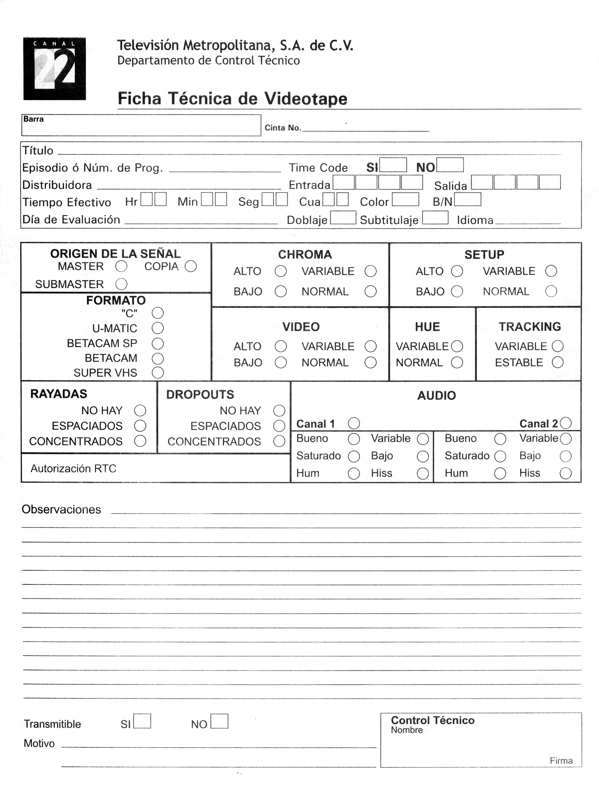

Instructivo de llenado

1. Anotar el nombre de la barra a la que pertenece el programa.

2. Anotar el número de identificación de la cinta en la Videoteca y Archivo.

3. Anotar el título o nombre del programa.

- Anotar el número de episodio o del programa si se trata de una serie.

- Marcar en el recuadro si están codificados sus tiempos o no.

- En su caso anotar el nombre de la distribuidora del programa.

- Anotar la hora precisa de entrada del programa en la cinta a partir de la hora en el primer recuadro; el minuto en el segundo recuadro; el segundo en el tercer recuadro y el cuarto de segundo en el cuarto recuadro.

- Anotar el horario preciso de término del programa en la cinta a partir de la hora en el primer recuadro; el minuto en el segundo recuadro; el segundo en el tercer recuadro y el cuarto de segundo en el cuarto recuadro.

- Anotar el tiempo preciso de duración del programa en la cinta, el dato se obtiene por diferencia de la hora precisa de entrada del programa en la cinta y la hora precisa de término del programa en la cinta, en el primer recuadro la hora; el minuto en el segundo recuadro; el segundo en el tercer recuadro y el cuarto de segundo en el cuarto recuadro.

- Anotar si la grabación es en color o en blanco y negro.

- Anotar la fecha en que se realiza la evaluación de la cinta.

- Anotar si la cinta cuenta con doblaje y/o subtitulaje.

- Anotar el idioma en que se realizó la grabación.

4. Anotar el origen de la señal, marcando la opción, según se trate de Master, Copia o Submaster.

5. Anotar la calidad cromática o del color, marcando la opción, alto, bajo, variable o normal

6. Ubicar, marcando la opción que corresponda (alto, variable, bajo o normal) el nivel de claridad o nitidez del video

7. Ubicar la cinta en la opción que corresponda al formato de edición, según se trate de C; U-MATIC; BETACAM SP; BETACAM; SUPER VHS.

8. Anotar las condiciones de calidad del video marcando la opción, según sea alta; baja; variable o normal.

9. Ubicar la estabilidad del color del video, marcando si la tonalidad es variable o es normal.

10. Ubicar el nivel de estabilidad del video marcando si es variable o normal, según corresponda.

11. Anotar si en el video se observan o no rayas o defectos y en su caso si se presentan espaciadas o están concentradas.

12. Anotar si en el video se observan efectos tenues como rayas o puntos.

13. Anotar la calidad del audio de la grabación, marcando sus condiciones en el círculo respectivo.

14. Anotar el número de autorización de RTC para TOFIS.

15. Anotar cualquier dato sobresaliente sobre la condición técnica del material de programación o bien alguna recomendación con respecto al mismo.

16. Anotar en el recuadro respectivo si derivado de la verificación técnica del material el mismo es o no es apto para su transmisión.

17. Indicar las causas por las que, en su caso, se considera que técnicamente no alcanza la calificación para ser transmitido.

18. Anotar el nombre completo del Técnico que realizó la verificación y calificación del material y asentar su firma.

ANEXO II

BITÁCORA DE CASETE

BITÁCORA DE CASETE APLICABLE A LA CALIFICACIÓN DEL MATERIAL DE COMERCIALES, TOFIS, PROMOCIONALES, CORTESÍAS Y CÁPSULAS PARA SU INCORPORACIÓN A LA PDC.

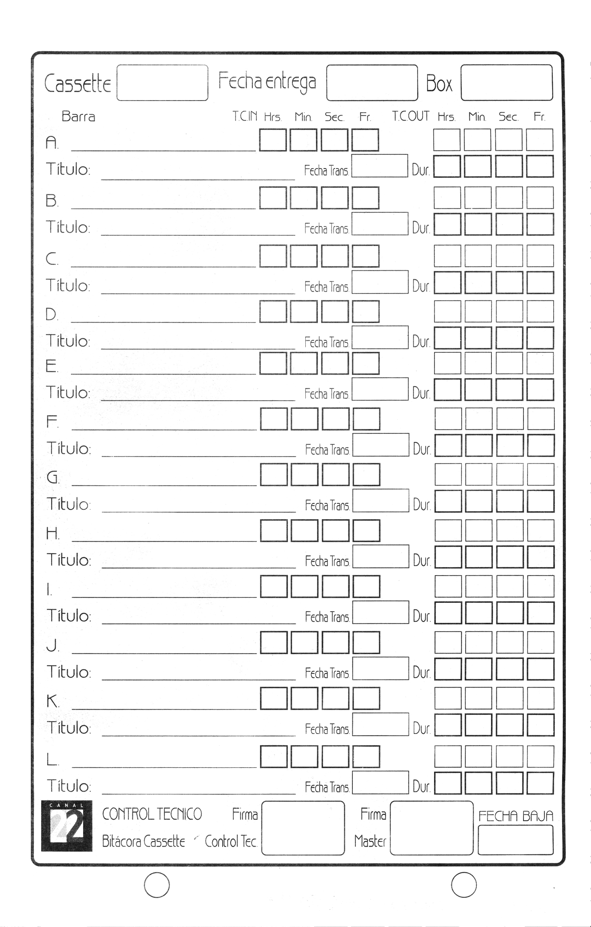

12

11

100

9

8

7

6

5

4

3

2

1

Instructivo de llenado

1. Anotar el número de identificación del casete asignado por la Videoteca y Archivo.

2. Anotar la fecha de entrega de la Bitácora de Casete.

**3. BOX.**

4. Anotar la barra de la programación a que pertenece la grabación.

5. Anotar la hora precisa de inicio de la grabación en la cinta a partir de la hora en el primer recuadro; el (los) minuto (s) en el segundo recuadro; el número del (los) segundo (s) en el tercer recuadro y el (los) cuartos de segundo en el cuarto recuadro.

6. Anotar el horario preciso de término de la grabación en la cinta a partir de la hora en el primer recuadro; el (los) minuto (s) en el segundo recuadro; el número del (los) segundo en el tercer recuadro y el cuarto de segundo en el cuarto recuadro.

7. Anotar el título del comercial, TOFI, promocional, cortesía o cápsula.

8. Anotar, en su caso, la fecha de realización de transfer del formato.

9. Anotar el tiempo preciso de duración de la grabación en la cinta, el dato se obtiene por diferencia de la hora precisa de entrada del programa en la cinta y la hora precisa de término del programa en la cinta. En el primer recuadro la hora; el minuto en el segundo recuadro; el segundo en el tercer recuadro y el cuarto de segundo en el cuarto recuadro.

10. Anotar el nombre y la firma del técnico que calificó el casete.

11. Anotar el nombre y la firma del responsable de Control Maestro.

12. Anotar, en su caso, la fecha en que se pretende operar baja del material.